Cake au pralin maison
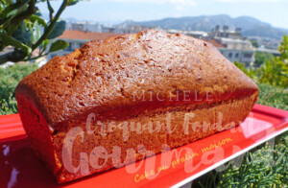 Pour 6 Croquants-Gourmands
- 2 œufs
- 120 g de cassonade
- 1 yaourt nature
- 150 g de farine
- 1 càc (5g) de levure chimique
- 90 g d'huile de tournesol
- 100 g de pralin (amandes-noisettes)
1 moule à cake de 26 cmX11 beurré ou tapissé de papier cuisson
Préchauffage du four à 180°C
Mélanger au fouet les œufs entiers et le sucre.
Ajouter le yaourt, la farine et la levure.
Incorporer enfin l'huile et le pralin et bien mélanger au fouet
pour obtenir une pâte bien lisse.
Verser la préparation dans le moule.
Enfourner et laisser cuire pendant environ 45 minutes.
Vérifier la cuisson, démouler et laisser refroidir sur une grille.
variantes :
- Pralin-chocolat :
La base + 100 g de chocolat noir à 70% fondu + 50 g de pralin
- Pralin-pépites :
La base + 100 g de pépites de chocolat + 50 g de pralin

